No Daftar : KLFR-078
FORMULIR PENDAFTARAN

KELAS : Perorangan
KATEGORI PERLOMBAAN : Mewarnai Tingkat SD Kelas II / SD Kelas III

- DATA PESERTA
- Nama Lengkap : KEISHA AZZAHRAH
- Tempat / Tanggal Lahir : KLAMBIR V, 15-03-2016
- Jenis Kelamin : Perempuan
- Nomor HP / WA : 081273276371
- Utusan Dusun : Dusun IV Gg. Sidomulyo
- NIK : 1207245503160001

- PERNYATAAN PESERTA
Saya yang bertanda tangan di bawah ini menyatakan bahwa data yang saya isi adalah benar dan siap mengikuti peraturan MTQ yang berlaku.

Klambir Lima : 29-03-2026

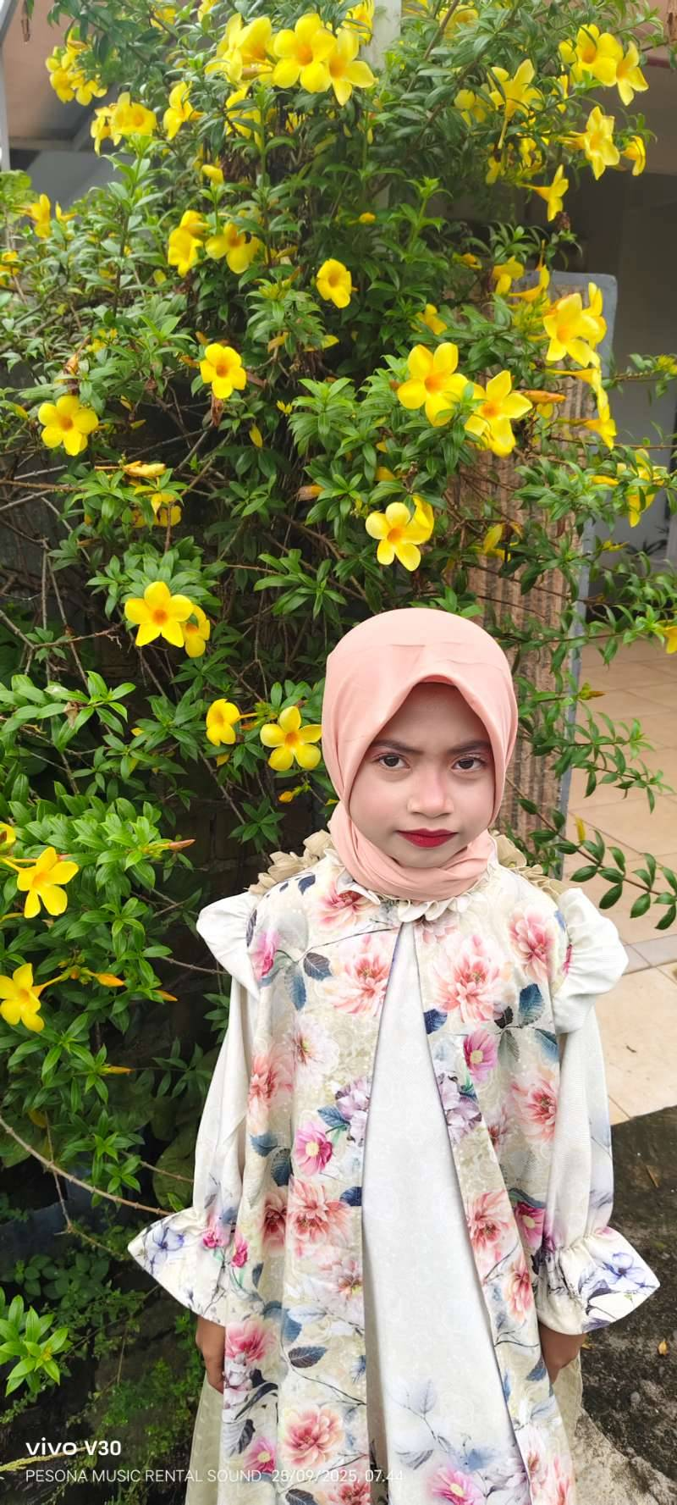 | 

